УДК 551.521.681.7

МЕТОДОЛОГИЧЕСКИЕ АСПЕКТЫ ИССЛЕДОВАНИЙ ПРИРОДНЫХ СРЕД

© 2016 г. Алленов М. И., Бирюков В. Г., Третьяков Н. Д.

Представлены геофизические, биофизические, метеорологические и другие методы исследований природных сред, новые средства и способы измерений параметров атмосферы, запатентованные в России.
Ключевые слова: озоновый слой, климат, контроль природной среды, радиационный баланс, средства измерений пространственных структур облачности.

В связи с повышенным обострённым вниманием к проблемам загрязнений природной среды Земли, учёным, научным организациям и органам управления поставлены задачи контроля её состояния и составляющих: атмосферы, океанов, слоистой литосферы, растительного и животного мира и др., являющимися подсистемами среды. На эти подсистемы воздействуют естественные- природные и усиливающиеся различные негативные антропогенные факторы. Озабочены ухудшением экологического состояния природной среды и организации ООН: Всемирная метеорологическая организация (ВМО), Всемирная организация здравоохранения (ВОЗ), Продовольственная сельскохозяйственная организация (FAO) и многие другие. В последние десятилетия ежегодно проводятся международные конференции и симпозиумы, на которых обсуждаются экологические проблемы и пути их решения. В учебных и научных учреждениях создаются кафедры и лаборатории с экологическими направлениями исследований природной среды. Планета Земля является открытой системой, для которой осуществляется обмен энергией и веществом с космической средой. На неё воздействуют различные возмущения, связанные с регулярными и случайными изменениями электромагнитного излучения Солнца, гравитационными и другими силами Галактики. Открытость системы нашей планеты характеризуется ещё и тем, что космическая среда создаёт неустойчивость (хаотичность) развития, изменение и исчезновение конкретных составляющих подсистем. В совокупности с антропогенным влиянием на жизнедеятельность Земли, изменение подсистем ускоряется. Эту неустойчивость невозможно надёжно прогнозировать, так, как она создаётся возмущениями случайного характера, называемыми точками бифуркации [1].

Известные научные сведения
Регулярные флуктуации (изменения) электромагнитного излучения Солнца и объектов Галактики вызывают на Земле значительные периодические климатические колебания. Хорошо известны одиннадцатилетние, двадцатилетние и другие, более длительные периоды колебаний энергии Солнца, к примеру - двухсотлетние. Например, Темза, (река Великобритании) в средние века сковывалась ледовым покровом. По ней перевозили грузы, как по ледяной дороге, катались на коньках. Зимой каналы Голландии замерзали. Существуют и короткопериодные колебания Солнечной энергии, вызывающие повышенное выделение углекислого газа из вод океанов [2]. Следует сказать, что автор Х. И. Абдусаматов [2] полностью отрицает антропогенное влияние на потепление и Киотский протокол, которым установлены конкретные нормы выбросов углекислого газа в атмосферу. Он считает, что потепление в двадцатом и начале нынешнего века вызвано очередным двухвековым циклом активности Солнца, за которым последует очередное похолодание. За последний миллион лет Земля подвергалась многими похолоданиями, которые продолжались десятки, сотни, и даже тысячи лет. Северная часть полушария Земли многократно была закована в ледовый панцирь.

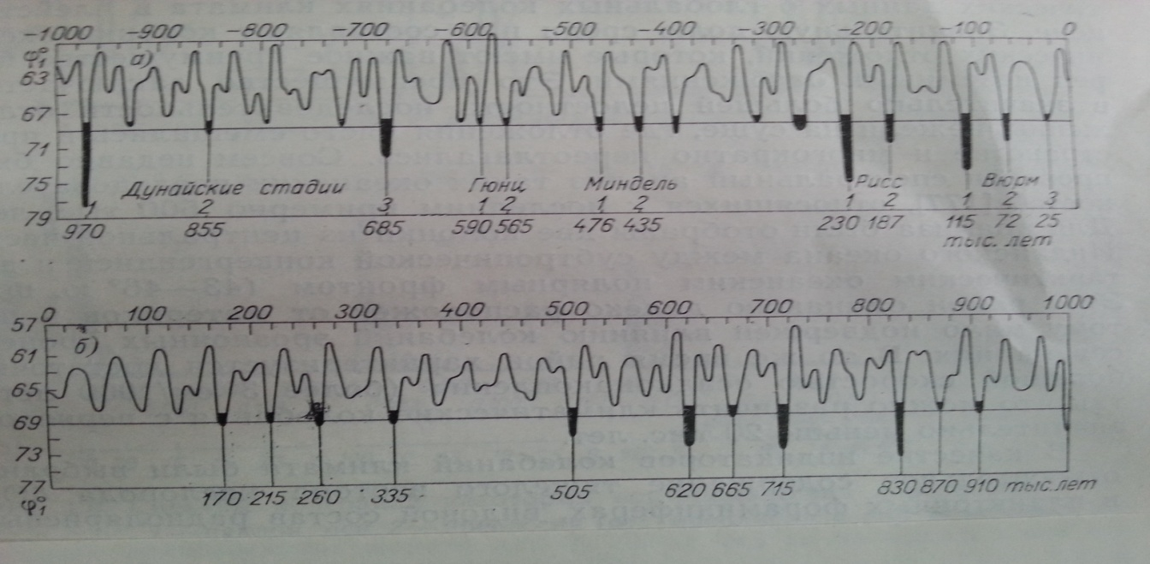

Рис. 1. Прошлые и прогнозируемые колебания климата для средних широт

Последнее похолодание закончилось всего лишь около десяти тысяч лет назад. На рис. 1, заимствованного из [3], приведены многие похолодания, продолжавшиеся десятки, сотни, и тысячи лет. Эти похолодания были как слабыми, так и очень сильными, что подтверждено последними научными данными. На этом же рисунке представлены прогнозируемые похолодания и потепления на миллион лет вперёд для наших средних широт. На этом рисунке наглядно показано, что похолодания и потепления связаны с возмущениями движения Земли, где наклон колебаний оси Земли от 22 градусов до 24 градусов проходил периодами 41 тысяча и 200 тысяч лет. В [3] приведены и более длительные периоды колебаний оси Земли и вытянутость её эллиптической орбиты. Эксцентриситет её орбиты за последние 21 тысячу лет изменился почти в два раза.

Некоторые геофизические и биофизические факторы

Предположительно известно, что жизнь на Земле могла возникнуть в первые миллиарды лет, когда на Земле возникло значительное количество свободного кислорода, из которого образовался озоновый слой, защищающий Землю от ультрафиолетового (УФ) излучения Солнца с длиной волны короче 300 нм. Озоновый щит способствовал в атмосфере и гидросфере Земли образованию азота, паров воды, кислорода, аргона, углекислого газа, гелия, неона, метана, водорода, закиси азота, благодаря которым для синтеза биохимических соединений образовались аминокислоты и другие составляющие жизни на Земле [1]. Раскалённая солнечная атмосфера, в основном, состоит из металлов: Na, Mg, Si, K, Сa, Fe. Именно эти металлы составляют 95% массы солнечной атмосферы. Относительная массовая концентрация этих элементов (единица 100 мг. на один квадратный метр): Fe- 1000, Ca- 200, Mg- 1500, Na- 400, Si- 600, K- 250. Результаты контроля излучения металлов атмосферы Солнца по фраунгоферовым линиям наиболее известны и применяются на практике биофизических исследований линий: железа- F, длина волны 4300 ангстрем; калия-К, длина волны 3934 ангстрем; кальция-Са, длина волны 3968 ангстрем; магния- Mg, длина волны 3829 ангстрем; натрия-Na, длина волны 5893, 6563, 4861, 4340 ангстрем. Конкретные результаты влияния на функционирование жизненных процессов растительного и животного мира подробно приведены в [1], в котором использованы для анализа более 30 научных источников, опубликованных в авторитетных международных и отечественных изданиях [1,2,4,7]. В земной атмосфере эти элементы также присутствуют и контролируются по линиям излучения Фраунгофера [1,7]. Интенсивность этих линий излучения изменяется, что связано с геофизическими, метеорологическими и другими процессами, происходящими на Земле. В настоящее время принято, что эти металлы непосредственно влияют на функционирование живых систем, которые участвуют в окислительных и восстановительных процессах и фотосинтезе растительного мира. Эти металлы являются центрами молекулярных соединений, которые способствуют образованию соединений в растительном и животном мире. Известны различные эритемные воздействия на организм человека и животных, в том числе и образование витамина D и других жизненных процессов. По фраунгоферовым линиям контролируется насыщение фотосинтеза, который может замедляться при избытке солнечного излучения. Т.е. снижается продуктивность растений. Этот процесс учитывается при районировании культур сельскохозяйственного производства. Содержание в растительности (в культурных растениях) хлорофилла достаточно надёжно контролируется на основе существующих оптических и ленгмюровских методов [4-7], которые применяются для прогноза продуктов производства. Динамика развития и замедления фотосинтеза растительности достаточно надёжно оценивается для различных метеорологических условий (облачности, освещённости, и других метеорологических параметров) [1,2,4,7].

Краткие сведения о программе контроля и охраны природной среды

Озабоченность состоянием природной среды с точки зрения безопасности растительного и животного мира проявляется и в организациях ООН. Ещё в 1977г. в Женеве 16-20 мая была принята «Программа глобального исследования и мониторинга озона». Предварительно на конференции обсуждались результаты комиссии по атмосферным наукам, проходившей в г. Вашингтоне с 1 по 9 марта 1977г. Эта комиссия была представлена экспертами правительственных, межправительственных и неправительственными организациями. Целью совещания комиссии было одобрить проект программы по глобальному исследованию и мониторингу озона и распределить обязанности между специализированными учреждениями ООН. Основные обязанности были поручены Всемирной метеорологической организации (ВМО), которая разработала эту программу, и в которой обсуждались следующие вопросы:
1. Научно-методические вопросы применения средств измерений;
2. Разработка рекомендаций по организации сети мониторинга УФ-радиации (диапазон 290-320 нм), в которых обсуждены цели создания сети, густота сети, синхронизация записи результатов измерений, в которых также предусматривались данные эритемнообразующего излучения, воздействующего на человека и животных;
3. Организация, хранение и обработка данных.
В этой Программе были также поставлены задачи исследований и на территории СССР, где эти работы уже проводились. Дополнительно эти задачи были поставлены Госкомгидрометом СССР для Главной геофизической обсерватории им. А.И. Воейкова(г.Ленинград) как головной организации. Соисполнителями были определены многие научные учреждения СССР, в том числе и Институт экспериментальной метеорологии (ИЭМ). Ныне он входит в объединение ФГБУ»НПО «Тайфун» (г.Обнинск).ИЭМ в настоящее время проводит исследование озонового слоя и пространственно-временных структур полей излучения облачности, как одной из составляющих задач по контролю природной среды [8-12].
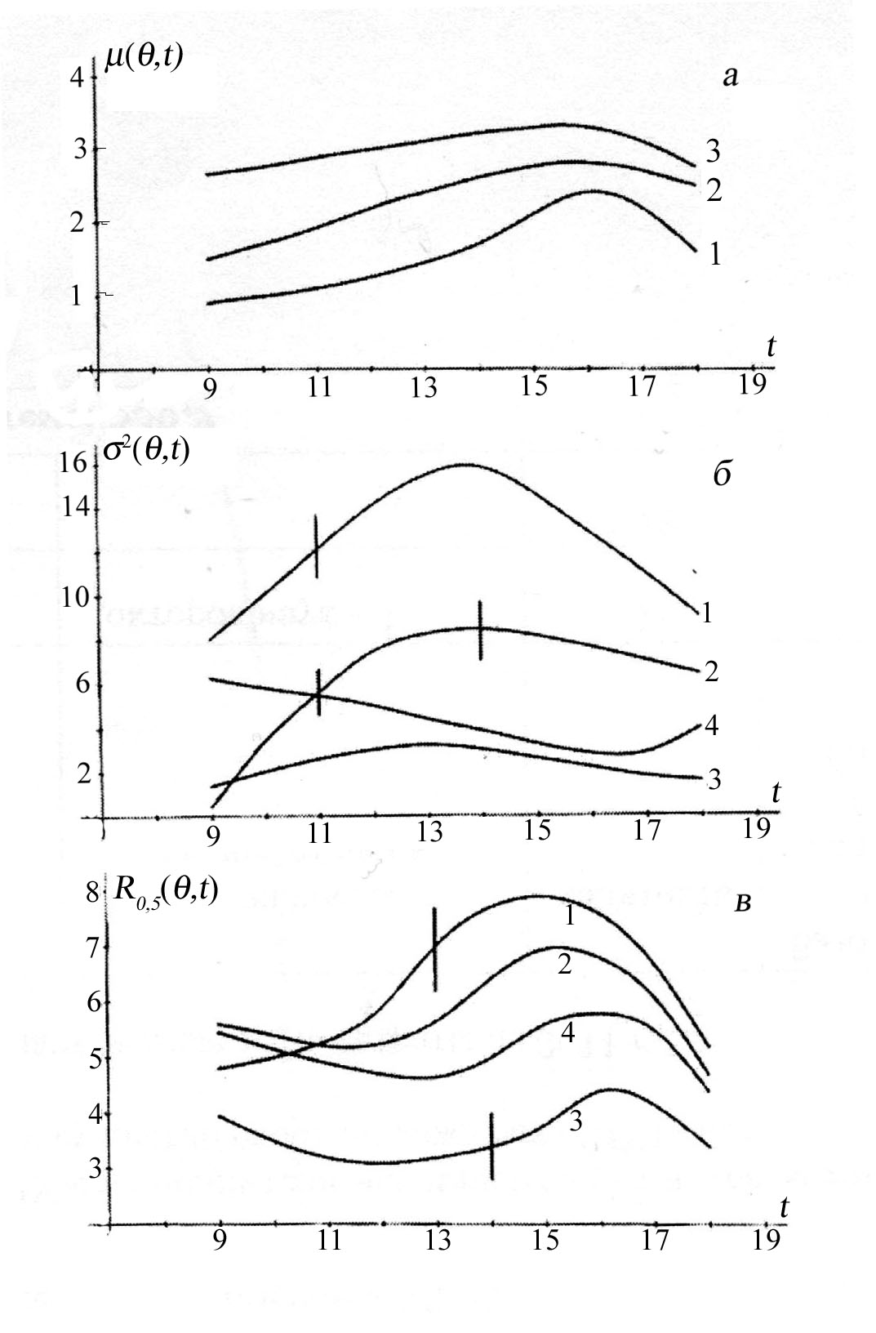

Рис.2. Временные зависимости статистических характеристик излучения кучевой облачности: а) средних значений µ(θ,t) флуктуаций яркости для различных зенитных углов θ в (Вт · см⁻² · ср⁻¹) 10⁻³; б) дисперсий флуктуаций σ²(θ,t) в [Вт∙см⁻²∙ср⁻¹]² ·10⁻⁸ (для кривой 3 – в [Вт∙см⁻²∙ср⁻¹]² ·10⁻¹⁰); в) радиусов корреляции R_{0,5}(θ,t) 1, 2, 3 – для углов θ=40, 60, 80° соответственно, 4 – для угла θ=70°. Отрезками ограничены рассеяния значений характеристик.

Для выполнения программы ВМО дополнительно Росгидрометом поставлены задачи об измерениях параметров излучения различных слоёв в атмосфере для определения радиационного баланса в системе Земля-атмосфера-космос и определения параметров движения этих слоёв для сопровождения авиакосмических объектов, корректировки их траекторий и оценки опасных чрезвычайных ситуаций (ураганов, смерчей, штормовых ветров). Для этих дополнительных задач Программы в ИЭМ были созданы средства и способы измерений пространственно- временных структур полей облачности в диапазоне от 8 до 13 мкм. Эти средства и способы, запатентованные в России, используются для определения параметров полусферического поля излучения атмосферы [8-12].
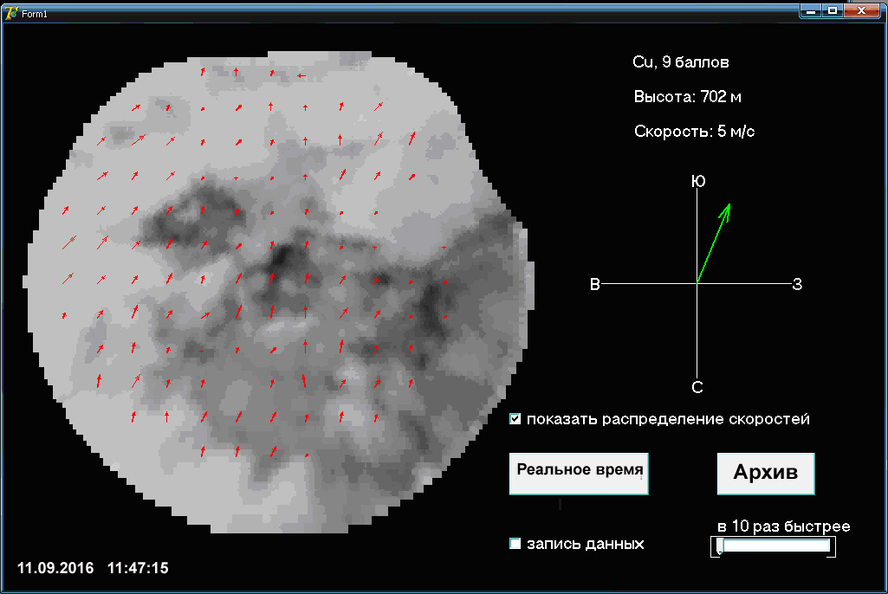

Рис.3. Рабочая панель сетевого регистратора параметров облачности

На круговой панораме показано распределение скоростей движения облачного поля, в правом верхнем углу – тип и количество облачности, высота нижней границы, скорость движения облачного поля; на графике – суммарный вектор направления движения.
На базе ИК-камеры и дополнительного широкоугольного объектива в ИЭМ разработан макет сетевого регистратора параметров облачности, (ИК-система исследования параметров облачности ИКСИО), который позволяет в реальном масштабе времени определять основные параметры облачного поля: тип, балл облачности, высоту нижней границы облачности, направление и скорость движения облачного поля, его радиационную температуру. Рабочая панель макета прибора в режиме измерения представлена на рисунке 3, оптическая схема и его внешний вид на рисунке 4.

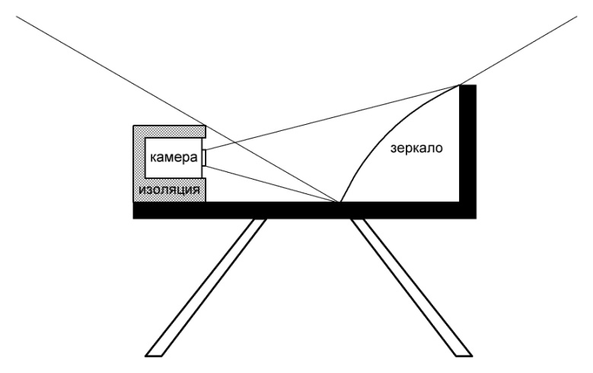

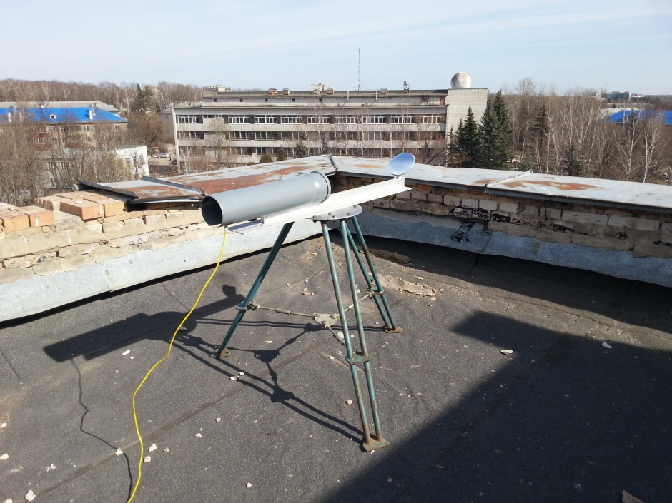

Рис. 4. – Оптическая схема оптико-электронной системы сетевого регистратора параметров облачности и её внешний вид

В качестве приёмника излучения использована многоэлементная ИК-матрица, которая представляет собой неохлаждаемую микроболометрическую систему с разрешением 120х160 пикселей с германиевым объективом, с полем зрения – 7 градусов. Спектральный интервал регистрируемой энергетической яркости от 8 до 13 мкм.
По разработанной методике процедура распознавания форм (типа) и количества (балла) облачности сводится к определению статистических характеристик пространственно-временных структур полей собственного излучения. На основе данных, полученных с помощью разработанной системы, предложена и апробирована методика определения формы и количества облачности, которая кроме статистических параметров использует подсчет и классификацию количества пикселей, соответствующих определённым яркостным признакам регистрируемого облачного поля. Она позволяет определять эти характеристики и обеспечить их регистрацию и текущее представление на рабочей панели прибора в реальном масштабе времени (рис. 3).
На рисунке 5 представлены некоторые результаты сравнения аппаратурных данных и наблюдений штатных метеорологов.
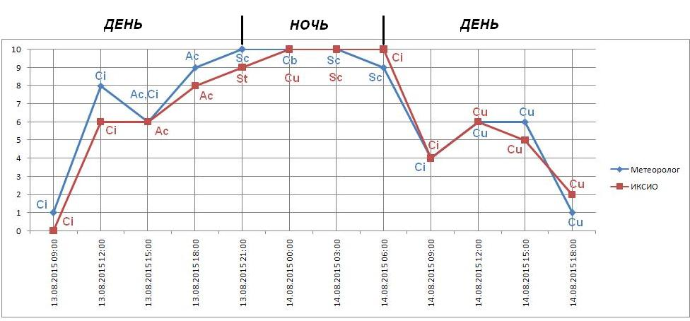
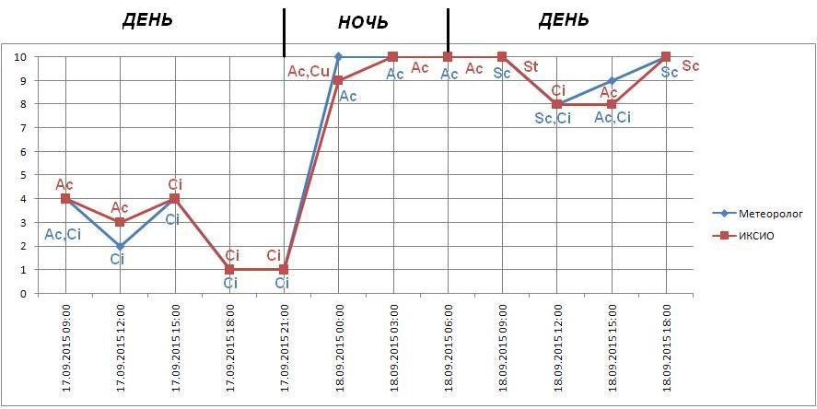

Рис. 5 – Результаты сравнения аппаратурных данных и штатных метеорологов

Относительно разработанного макета прибора можно сделать следующие основные выводы:
1. Погрешность определения количества (балла) облачности с использованием разработанного макета прибора, как правило, не превышает одного балла.
2. Примерно в 80% случаев форма облачности определяется правильно при мониторинге:
- облаков вертикального развития;
- одноярусных облаков среднего яруса;
- одноярусных облаков верхнего яруса.
3. В случае многоярусной облачности ошибка определения формы облачности увеличивается до (50-60)%.

ЛИТЕРАТУРА

- Кондратьев К. Я., Федченко П. П. Тонкая структура спектра Солнца и её роль в эволюции биосферы. С-Петербург, 1992, 40с.
- Абдусаматов Х. И. Солнце диктует климат Земли. С-Петербург, издательство «Logos»,2009, 198 с.
- Монин А. С., Шишков Ю. А. История климата. Л., Гидрометеоиздат,1979, 408с.
- Алленов М. И., Бирюков В. Г., Иванов В. Н. Распознавание природных сред, веществ, и их загрязнений. - М.: Гидрометиздат, 2004, 268с.
- Бирюков В. Г. Диссертация к.т.н. Экспериментальные методы и приборы контроля природных сред на основе комбинированных оптических и ленгмюровских эффектов. Тамбовский государственный технический университет. Тамбов, 2004, 110с.
- Алленов М. И., Бирюков В. Г., Третьяков Н. Д. Методы и средства измерений характеристик природных сред на основе оптических и ленгмюровских эффектов. - Математическая морфология. Электронный математический и медико-биологический журнал. - Т.14. - Вып. 3. – 2015. - 16с.
- Кондратьев К. Я., Каневский В. А., Федченко П. П. Спектры поглощения пигментов растений и фраунгоферовы линии Солнца. - Доклады АН СССР. - Т. 289. - №3. – 1986. – С. 758-760.
- Алленов М. И. Методы и аппаратура спектрорадиометрии природных сред. – М.: Гидрометеоиздат, 1992. - 264 с.
- Алленов М. И., Иванов В. Н., Третьяков Н. Д. Параметризация структур излучения и эволюции облачности. - Обнинск, 2013. - 168с.
- Устройство распознавания форм облачности. Алленов М. И., Иванов В. Н., Третьяков Н. Д. Патент РФ №2331853. Опубл. 20.08.2008 г. – Бюлл. №23.
- Способ определения направления и скорости движения нижней границы облачности. Алленов М. И., Артюхов А. В., Иванов В. Н., Третьяков Н. Д.. Патент РФ №2414728. Опубл. 20.03.2011 г. – Бюлл. №8.
- Способ определения высоты нижней границы облачности. Алленов М. И., Иванов В. Н., Третьяков Н. Д., Федоров В. О. Патент РФ №2497159. Опубл. 27.01.2013 г. – Бюлл. №3.

METHODOLOGICAL ASPECTS OF INVESTIGATION OF NATURAL ENVIRONMENTS
Allenov M. I., Biryukov V. G. Tretyakov, N. D.

Submitted to geophysical, biophysical, meteorological and other research methods, natural environments, new tools and methods of measurement of atmospheric parameters, is patented in Russia.
Key words: ozone layer, climate, environment control, radiation balance, measuring the spatial patterns of cloudiness.

ФГБУ «НПО «Тайфун», г. Обнинск, Медбиохимический комбинат
г. Моршанск
Поступила в редакцию 28.11.2016

